标书费网上支付操作手册

- 登录会员系统
网上报名之后，在交易文件下载界面，点击要下载的项目。
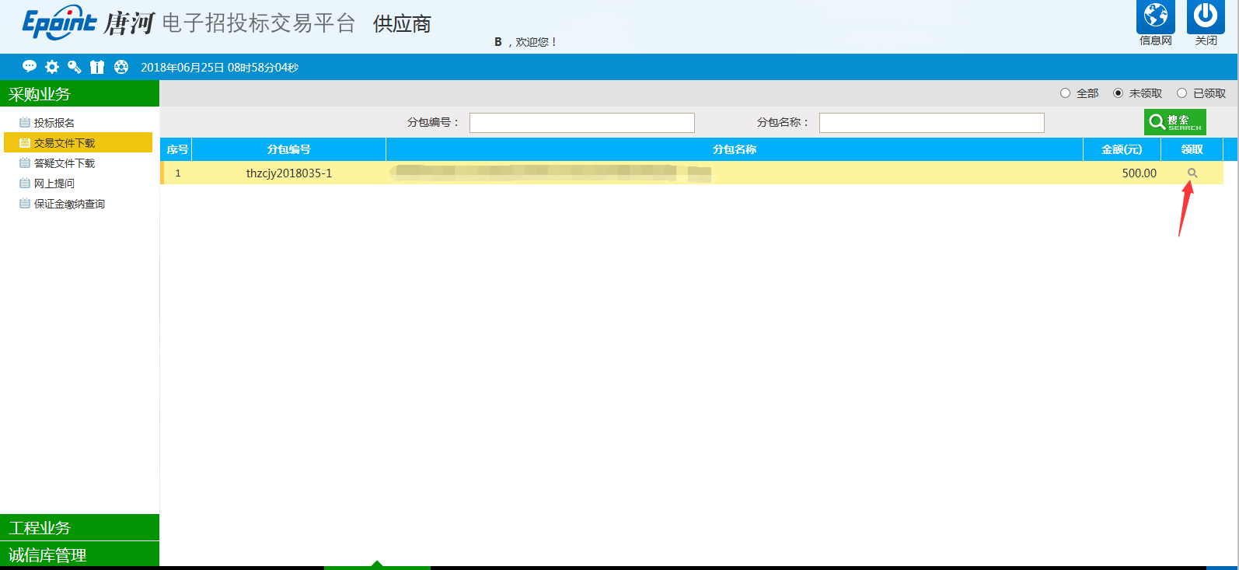
- 网上支付标书费用
在招标文件下载界面点击网上支付。
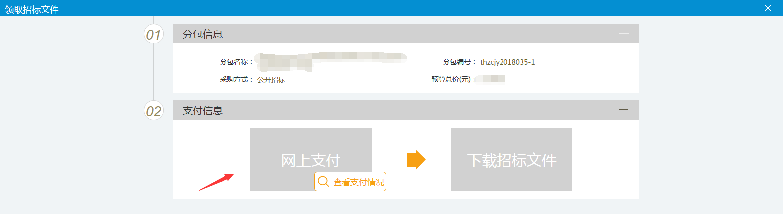

- 个人账户支付
个人账户支付支持工商银行网银及其他银行的银联在线支付。
支付方式选择个人支付
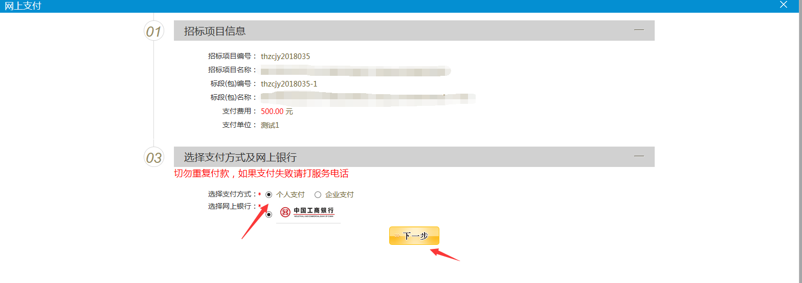

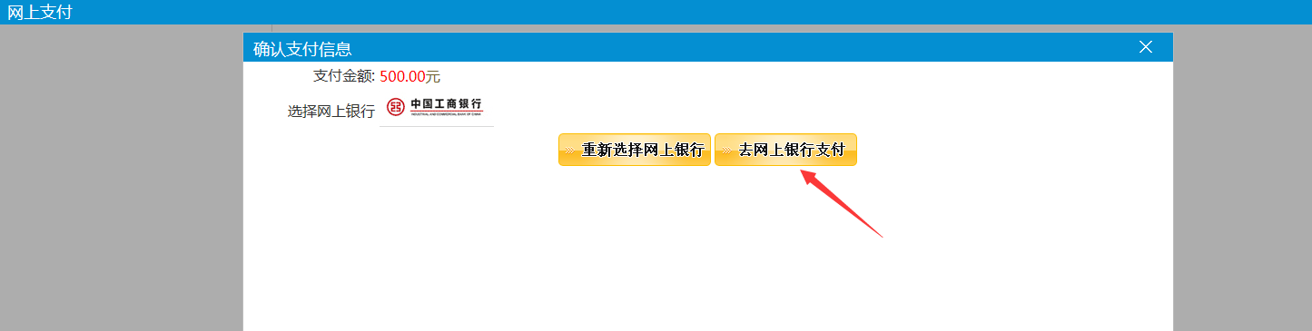

- 工行网银验证支付
可使用与工行e支付绑定的手机号进行短信验证方式支付，也可使用u盾，密码器、口令卡进行支付验证。
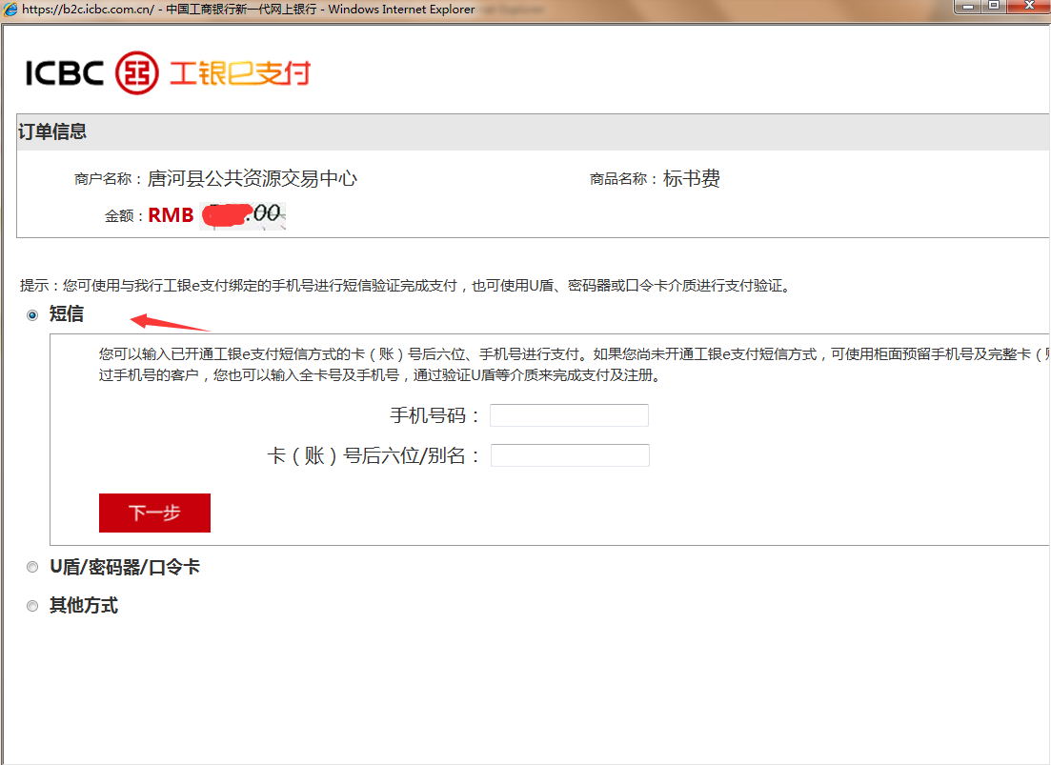

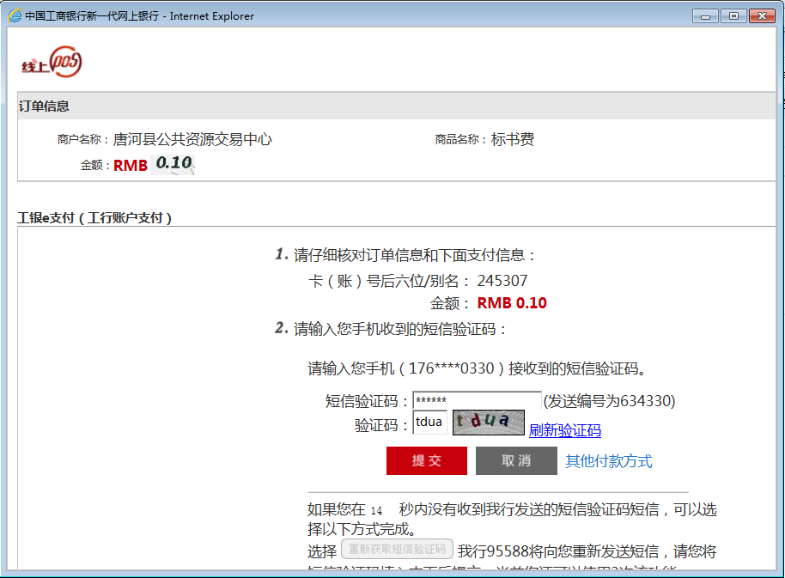

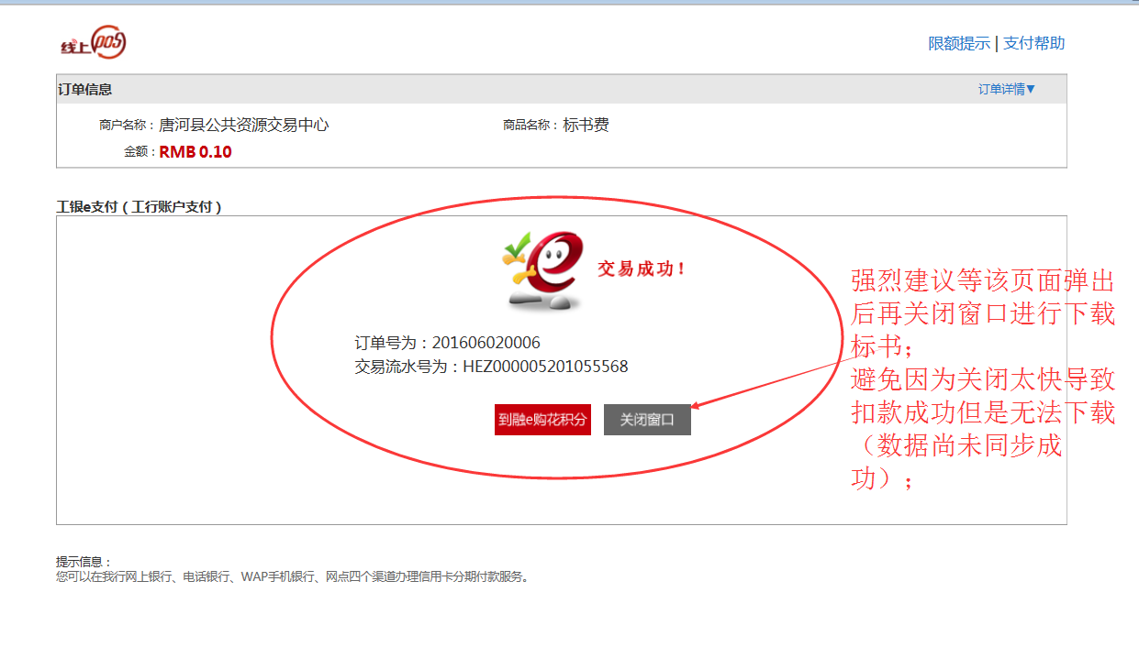
注意：必须等到工商银行交易成功的页面弹出后再关闭窗口进行标书下载，否则会导致扣款成功但无法下载标书（数据尚未同步成功）。
（2） 其他银行银联在线支付
网银支付支持其他银行的银联在线支付，下面以农业银行为例进行支付，
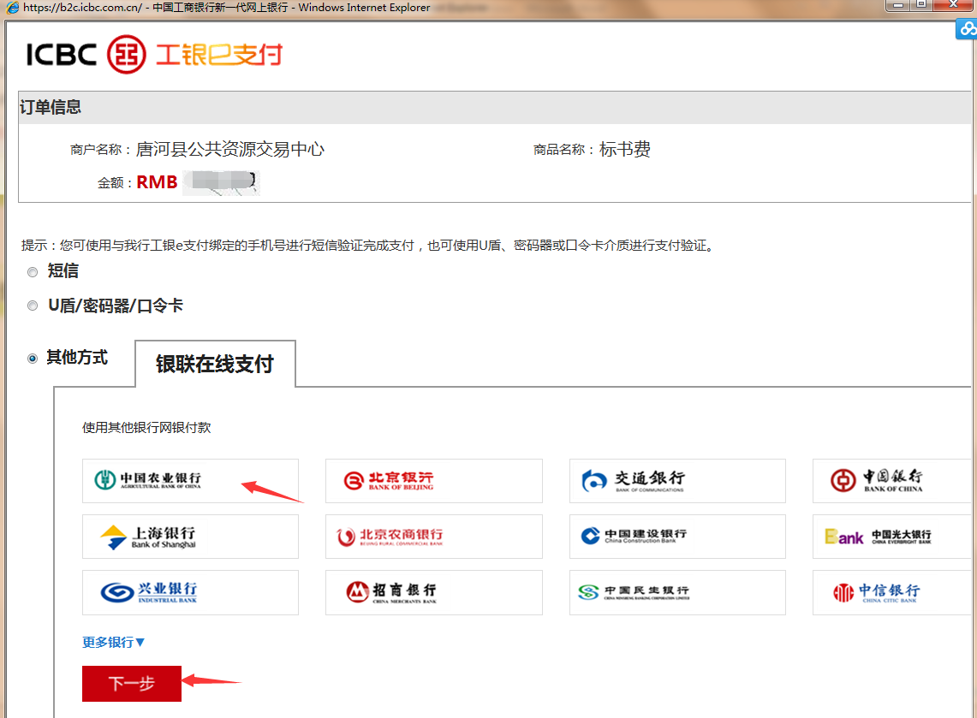
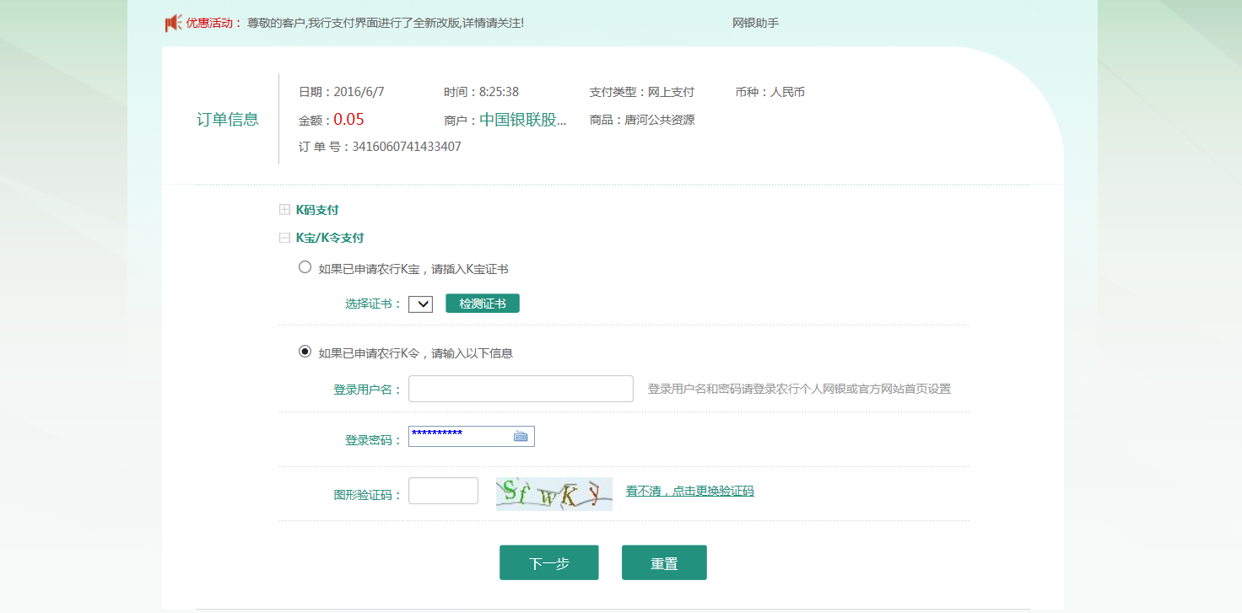

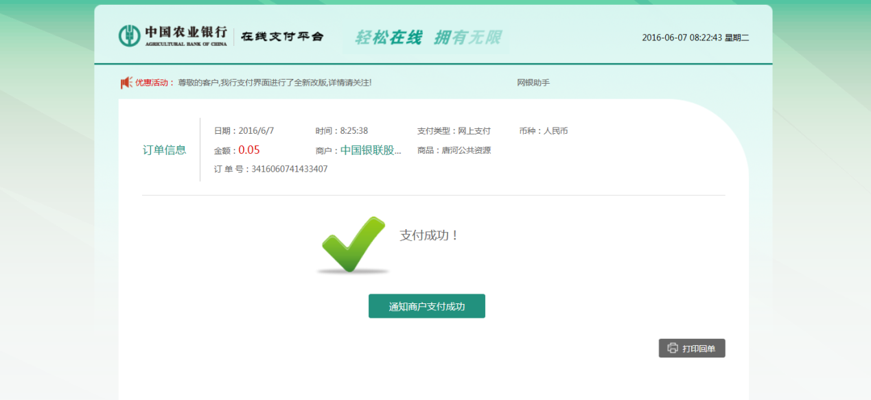
通知商户支付成功
注意：必须等到下方工商银行交易成功的页面弹出后再关闭窗口进行标书下载，否则会导致扣款成功但无法下载标书（数据尚未同步成功）。

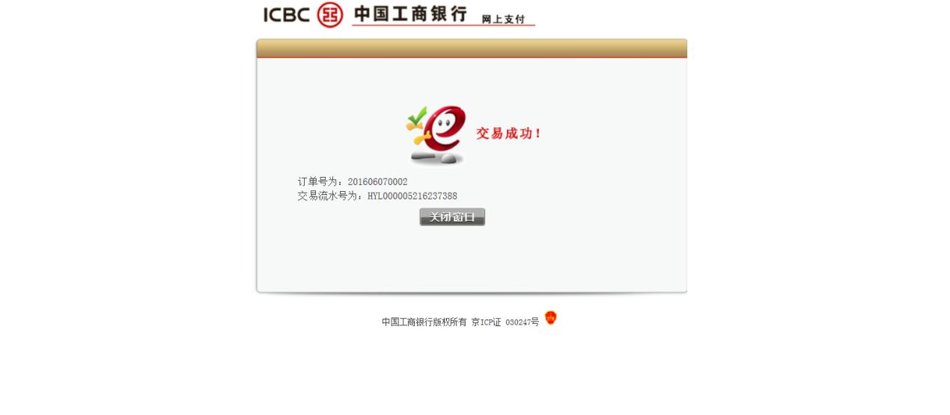
四、企业账户支付
企业账户现只支持中国工商银行，在进行网上支付之前请先插入网银（首先插入网银盾，再支付，否则支付页面无法弹出），之后再进行网上支付。
支付方式选择企业支付。
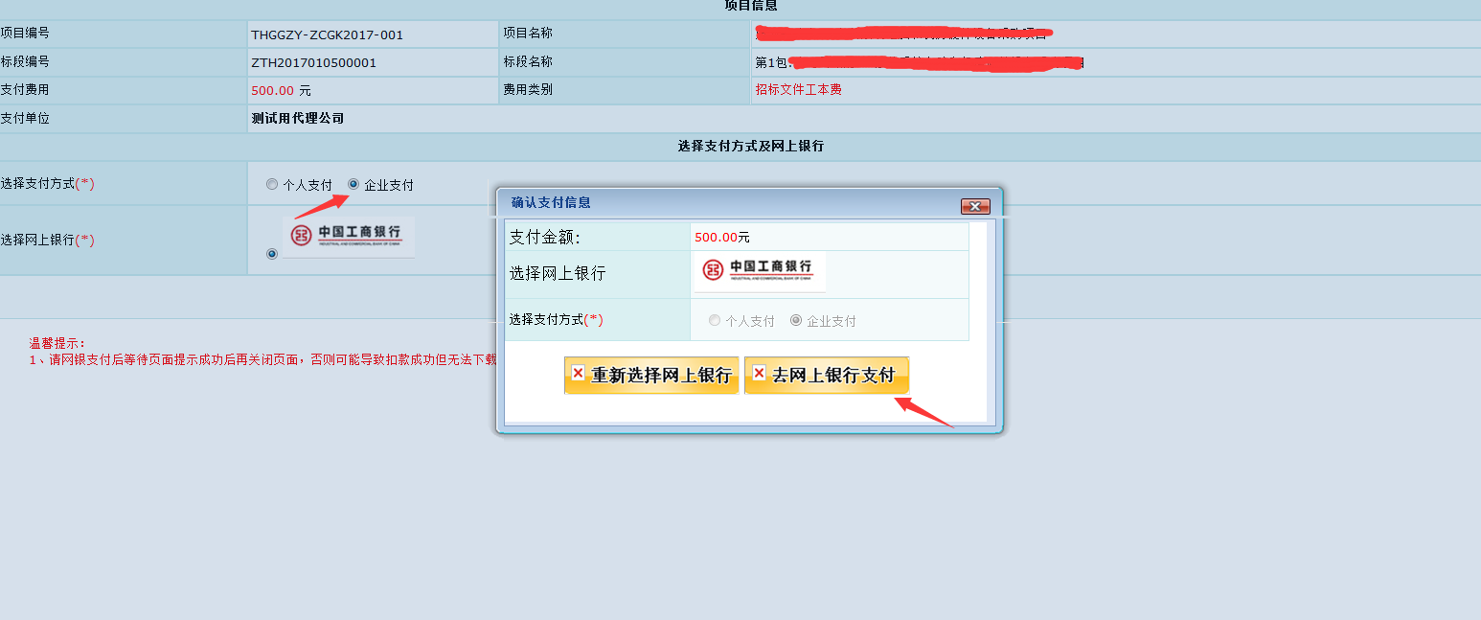
支付成功后即可下载招标文件
五、下载招标文件
网上支付成功之后即可下载招标文件
点击下载招标文件

